為台灣加油打氣專欄(251)我國的光學尺技術

李家同
侯冠維

在工具機進行加工的時候，為了提高精密度，我們需要準確測量刀具在空間中位移的距離，光學尺可以在加工過程中即時量測位移距離。光學尺除了能應用於工具機以外，在精密工業中有非常廣泛的應用，例如三次元量測儀、雷射掃描儀、印刷機、半導體業使用的步進機、引線焊接機等等。任何需要進行精密位移量測的設備，都可能使用到光學尺。

我們以下將介紹我國的光學尺技術。首先，在光學尺中會有主光柵、副光柵、光源和光偵測器，請看圖一。
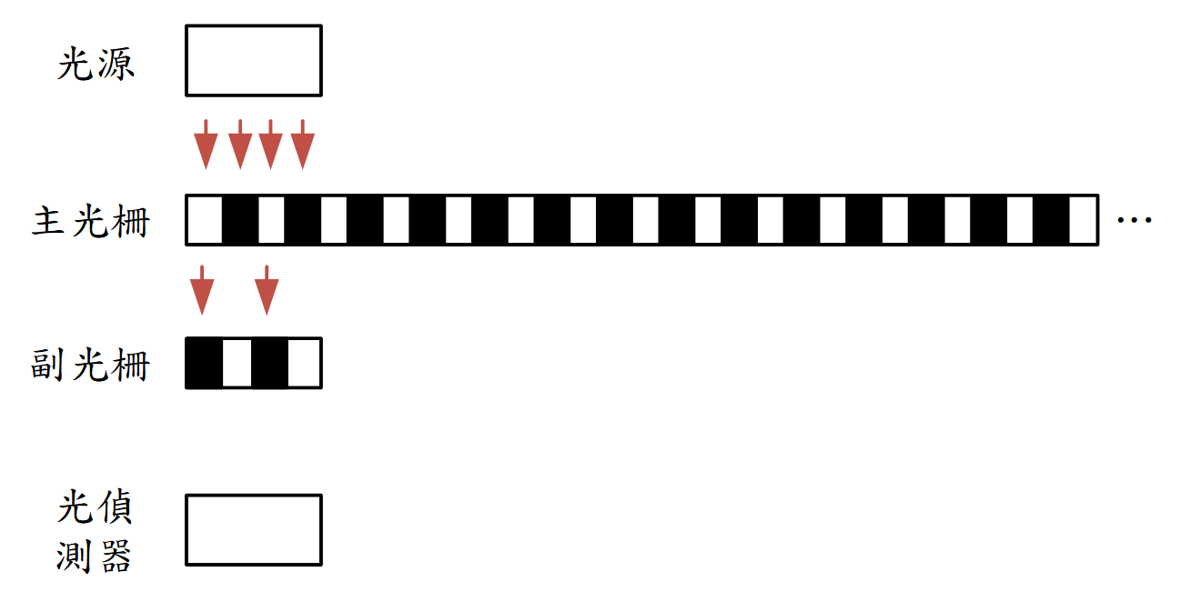
圖一

主光柵又稱為主尺，它是固定不動的。而副光柵、光源和光偵測器三者是會一起移動的，稱為光學讀頭。主光柵和副光柵都是玻璃，但是在玻璃上會有條紋，條紋所在位置會使得光無法通過。

在圖一中，讀頭所在的位置剛好使得主光柵和副光柵的條紋交錯，因此大部份的光都會被擋住，此時光偵測器所偵測到的光是最暗的。當讀頭逐漸往右移動時，能夠通過主光柵的光會逐漸增加，因此光偵測器所偵測到的光會逐漸變亮。當讀頭移動到圖二中所示的位置時，光偵測器所偵測到的光是最亮的。
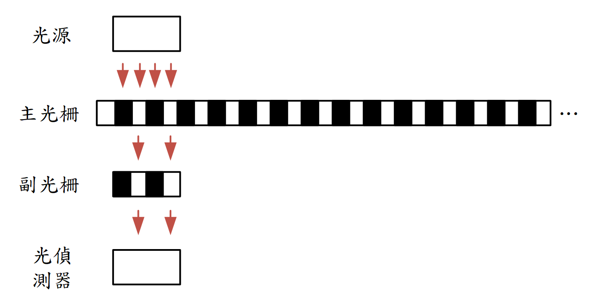
圖二

當讀頭繼續往右移動時，能夠通過主光柵的光又開始減少。當讀頭不停地往右移動，我們會發現光偵測器所偵測到的光強度會呈現週期性的變化，接近一個弦波，如圖三所示。
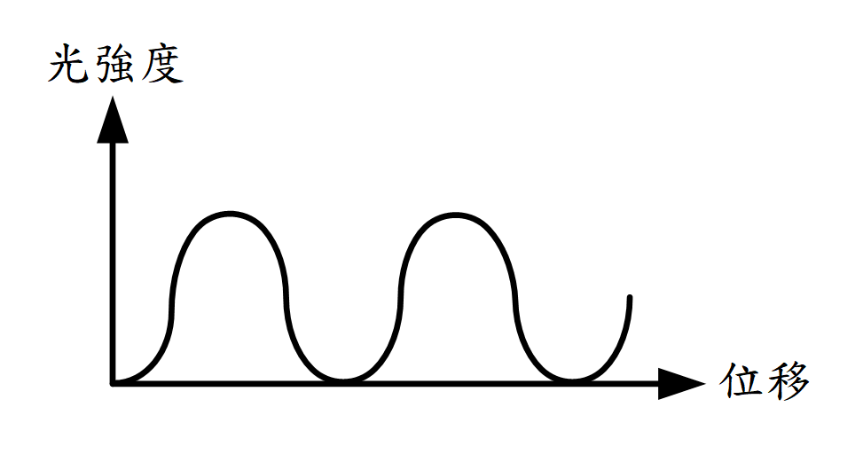
圖三

這個弦波會被送入一個比較器中。比較器是一個電子線路，會將這個弦波轉換成一個方波，如圖四所示。
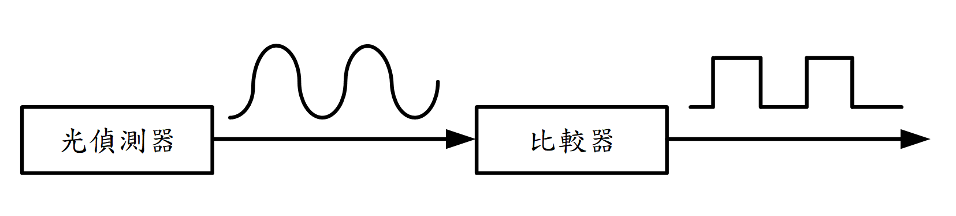
圖四

這個方波的週期，會大概等於光柵上面條紋的週期。我們只要計算方波的脈衝出現了幾次，就知道讀頭移動了多遠。當然計算脈衝出現的次數是由電子線路負責的，這個電子線路稱為計數器。舉例來說，假如一個光柵週期等於20微米（1微米 = 百萬分之一米），如果脈衝出現了一次，代表讀頭移動了一個光柵週期，也就是移動了20微米。如果脈衝出現了N次，代表讀頭移動了20N微米。我們可以發現，這個光學尺只能偵測到以光柵週期為倍數的位移，因此精準度無法優於20微米。

為了改善光學尺的精密度，有許多不同的光柵細分割方法被提出，例如幅值分割法、倍頻法、移相法等等。另外，上述計算脈衝數量的做法，只能知道位移的距離，但無法知道位移的方向。比方說，無論讀頭往右或往左位移20微米，都會產生一個脈衝。根據這個脈衝，我們只知道讀頭位移了20微米，但並不知道位移是往左還是往右。

我們以下要介紹「四倍頻細分割法」，它可以將光學尺的精密度提升四倍，同時也能夠解決判斷位移方向的問題，請看圖五。
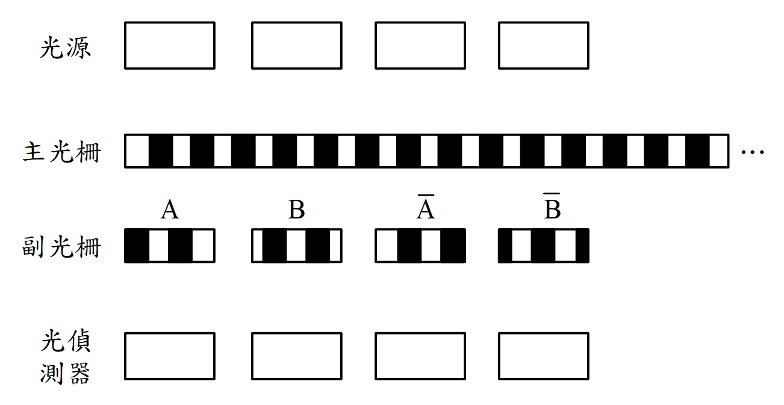
圖五

我們將光學讀頭內副光柵的數量從一個增加到四個，分別是A、B、$\overline{\text{A}}$、$\overline{\text{B}}$。B光柵是A光柵往右移動四分之一週期，$\overline{\text{A}}$光柵是B光柵再往右移動四分之一週期，剛好就是A光柵的相反。$\overline{\text{B}}$光柵是$\overline{\text{A}}$光柵向右移動四分之一週期，剛好是B光柵的相反。當這個光學讀頭開始往右移動時，四個光偵測器分別會產生四個不同的弦波訊號，它們之間的相位依序相差90度，如圖六所示。
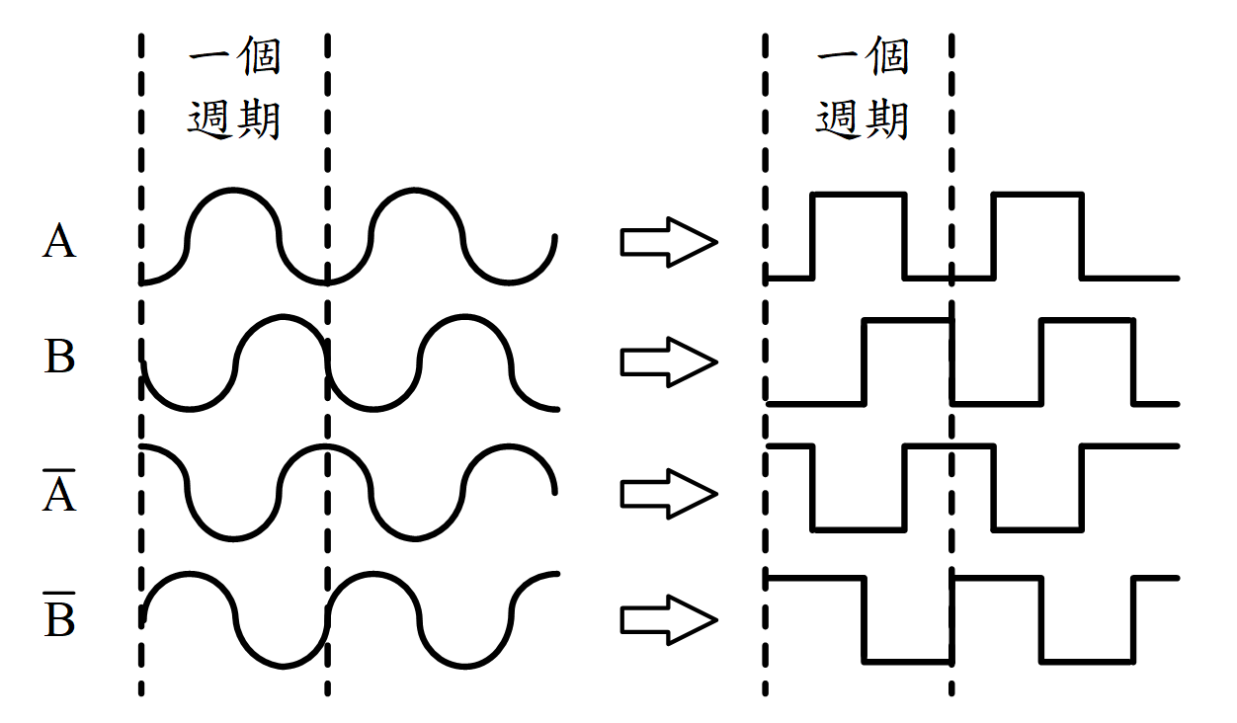
圖六

圖六的右半部也顯示了這四個弦波分別經過比較器所產生的方波，我們可以看到，四個方波的相位也是依序相差了90度，也就是四分之一的週期。

我們可以發現，藉由安排四個副光柵依序相差四分之一週期的方式，我們可以在一個週期中創造出四個脈衝，也就是只要讀頭移動四分之一週期，就可以產生一個脈衝訊號了，因此精準度可以從20微米改善至5微米。

另外在圖六中我們也可以看到，當讀頭是往右移動時，A訊號會領先B訊號90度。假如讀頭是往左移動的話，B訊號將會反過來領先A訊號90度。藉由判斷A訊號和B訊號誰是領先的，我們就可以判斷讀頭是往右還是往左移動，當然這個判斷還是要由特別的電子線路來進行的。

以上我們所介紹的，只是非常基本的原理，實際上真正的光柵圖案是有不同的做法的，並且各家公司的技術都具有專利的保護。

要做出精密的光學尺，除了要懂得以上的原理之外，還要注意工程問題。比方說，讀頭和主光柵在安裝時如果角度發生偏差，會造成訊號的扭曲，影響測量的準確度。另外，由於讀頭會在主光柵上移動，假如主光柵的邊緣不夠平坦，讀頭移動時會發生震動，造成誤差。因此主光柵的切割與研磨必須使其邊緣非常平。而馬達運轉中會產生雜訊，將會對電子線路產生干擾，因此在電子線路中必須採用差分放大器與濾波器線路，盡量將雜訊消除。光源和光偵測器都會隨著設備使用年限增加而發生衰減，這些細節都必須考量在內。我國的光學尺公司為了配合自行開發的光路設計，也自行設計了光偵測器的晶片。

我國自行設計與生產的光學尺，其精準度已經可以達到3微米。一根頭髮的直徑大約是100微米，各位可以想像，只要工具機的刀具移動3微米，光學尺就可以分辨出來了，可見其精準度之高。我國目前已經有能力透過濕蝕刻的方式製造長達3公尺的主光柵，這不是一件很容易的事，我們應該給予這些工程師鼓勵。

除了前述的四倍頻細分割法以外，也有其它更進階的方法能夠進一步提升光學尺的精密度，例如電阻鏈移相法。以及透過採用更先進的繞射光學式光學尺技術，將來更有機會進入到奈米級量測（1奈米 = 十億分之一米）。繞射光學式的光學尺，是藉由光的繞射與干涉來進行位移的量測，這牽涉到非常複雜的光學原理和數學，我們已經沒有能力介紹了，有興趣的年輕學子將來到大學可修習電機、光學有關的課程，到了研究所可以鑽研精密量測技術。但是一定要將數學學好，例如幾何學、三角函數、指數與對數等等，這些基礎數學對於學習光學是相當重要的。

其實許多基礎數學、物理和化學對於精密工業的發展是相當重要的，我們還是希望政府能夠明白這一點，不要太過於追求許多時髦的新科技，而應該要幫助年輕學子打好基礎，將基本的數學、物理、化學學好。

世界上能夠做光學尺的國家是不多的，我國有企業肯花費大量的金錢與時間做非常艱難的科技研究，也有非常有學問的工程師肯默默地克服各種困難，這是大家應該感到欣慰的，也應該對我國的工業有信心。

